SRSRAN+OPEN5GS
（搭建+配置+使用手册）
环境 3
部署 3
基站部署srsran 3
参考 3
安装依赖 3
UHD安装 3
基站文件编译安装 3
核心网部署open5gs 3
参考 3
Mongodb 依赖 gnupg wget curl，和libssl1.1. 需要手动安装 4
安装libssl1.1 4
安装mongoDB 4
启动mongoDB 4
安装nodejs 5
Install Open5GS 5
安装 net-tools 6
安装 open5GS web ui 6
安装wireshark 7
配置 7
基站配置 7
n1.yml 7
核心网配置 8
AMF 8
SMF 10
UPF 11
NRF 12
UE信息添加 12
脚本 13
nat.sh 13
capture_packet.sh 14
deleteNetworkData.sh 14
rungnb.sh 15
runopen5gs.sh 16
stopopen5gs.sh 17
start.sh 17
stop.sh 19
使用 19
外部接口 19
系统启停 19
RBC侧电台IP识别功能 20

环境
Ubuntu 22.04
12th Gen Intel(R) Core(TM) i9-12900
USB 3.0
USRP B210

部署

基站部署srsran

参考
https://docs.srsran.com/projects/project/en/latest/user_manuals/source/installation.html

安装依赖
sudo apt-get install cmake make gcc g++ pkg-config libfftw3-dev libmbedtls-dev libsctp-dev libyaml-cpp-dev libgtest-dev

UHD安装
sudo add-apt-repository ppa:ettusresearch/uhd
sudo apt-get update
sudo apt-get install libuhd-dev libuhd4.7.0 uhd-host
sudo uhd_images_downloader

基站文件编译安装
git clone https://github.com/srsRAN/srsRAN_Project.git
cd srsRAN_Project
mkdir build
cd build
cmake ../
make -j $(nproc)
make test -j $(nproc)
sudo make install

核心网部署open5gs

参考
CSDN参考
Open5GS&&UeRANSim1：在同一个VirtualBox 虚拟机上安装UERANSIM和Open5GS-CSDN博客
官方文档参考
srsRANgNB with COTS UEs — srsRAN Project documentation
路由转发
Quickstart |Open5GS

Mongodb 依赖 gnupg wget curl，和libssl1.1. 需要手动安装
sudo apt-get update
sudo apt-get install -y gnupg wget curl

安装libssl1.1
echo "deb http://security.ubuntu.com/ubuntu focal-security main" | sudo tee /etc/apt/sources.list.d/focal-security.list
sudo apt-get update && sudo apt-get install libssl1.1
sudo rm /etc/apt/sources.list.d/focal-security.list
此问题可以参考如下链接
https://askubuntu.com/questions/1403619/mongodb-install-fails-on-ubuntu-22-04-depends-on-libssl1-1-but-it-is-not-insta

安装mongoDB
安装前需要确认CPU能否支持AVX等，如果不支持必须安装5.0之下的版本。
grep avx /proc/cpuinfo
如果返回空，则不支持。
wget -qO - https://www.mongodb.org/static/pgp/server-4.4.asc | sudo apt-key add
echo "deb [ arch=amd64,arm64 ] https://repo.mongodb.org/apt/ubuntu focal/mongodb-org/4.4 multiverse" | sudo tee /etc/apt/sources.list.d/mongodb-org-4.4.list
sudo apt update
sudo apt install mongodb-org=4.4.8 mongodb-org-server=4.4.8 mongodb-org-shell=4.4.8 mongodb-org-mongos=4.4.8 mongodb-org-tools=4.4.8
如下，有warning提示，忽略就好。
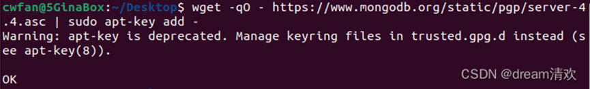

启动mongoDB
输入如下命令配置mongod。 并查询版本，确认安装成功。
systemctl start mongod
systemctl enable mongod
mongod --version
sudo systemctl status mongod
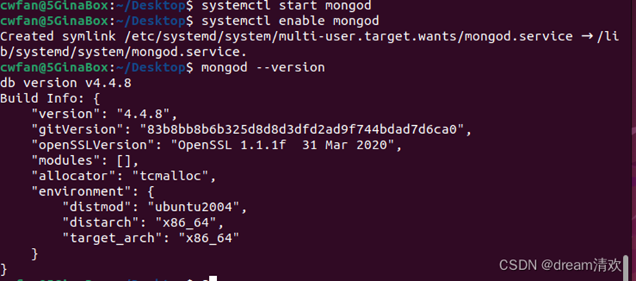
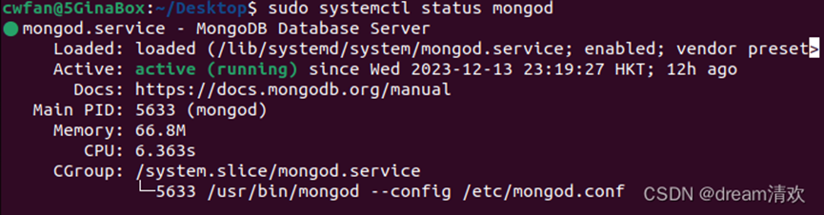

安装nodejs
不同版本的安装命令不同，最新的安装命令参考：
https://github.com/nodesource/distributions#installation-instructions
sudo apt-get update
sudo apt-get install -y ca-certificates curl gnupg
sudo mkdir -p /etc/apt/keyrings
curl -fsSL https://deb.nodesource.com/gpgkey/nodesource-repo.gpg.key | sudo gpg --dearmor -o /etc/apt/keyrins/nodesource.gpg
NODE_MAJOR=20
echo "deb [signed-by=/etc/apt/keyrings/nodesource.gpg] https://deb.nodesource.com/node_$NODE_MAJOR.x nodistro main" | sudo tee /etc/apt/sources.list.d/nodesource.list
sudo apt-get update
sudo apt-get install nodejs -y

Install Open5GS
sudo add-apt-repository ppa:open5gs/latest
sudo apt-get install -y software-properties-common
sudo apt-get -y update && sudo apt install -y open5gs
查询open5Gs状态
sudo service open5gs-* status
如下图，sgwu、dbm等服务均正常运行
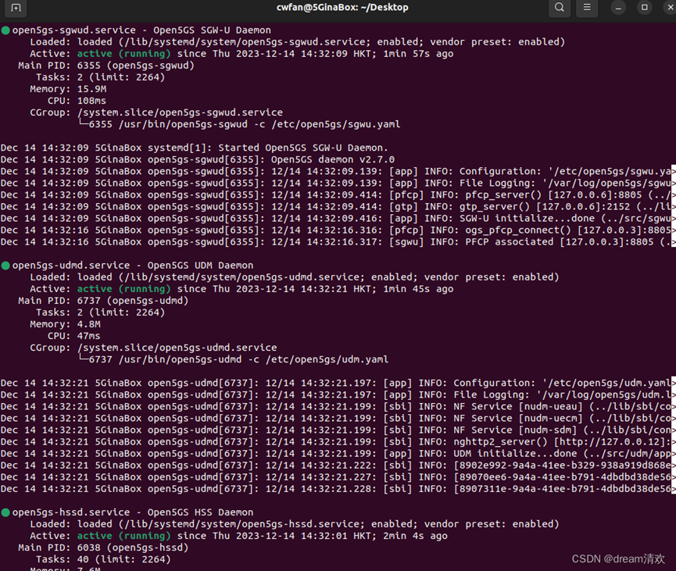
注意：安装完open5GS后，网络会异常
安装完open5GS后网络会无法连上。此时安装其他软件时，会有类似‘Temporary failure resolving 'hk.archive.ubuntu.com’的提示。
此时只需要重新开关网络即可。依次点击turn off，turn on。

安装 net-tools
sudo apt-get install net-tools
查看网络参数
ifconfig
可以看到open5GS建立了一个internal interface： ogstun
这是一个tunnel interface， ip为 10.45.0.1 和inet6 fe80::7058:ea6:8a5b:97a3 ， inet6 2001:db8:cafe::1

安装 open5GS web ui
curl -fsSL https://open5gs.org/open5gs/assets/webui/install | sudo -E bash -
sudo service open5gs-webui status
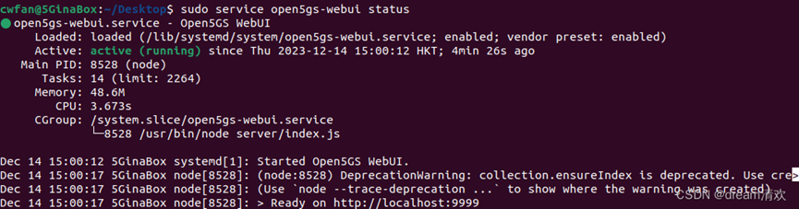
安装过程可以看到默认用户名密码的打印。
Default Administrator Account [Username:admin, Password:1423]…
网址打印如下：(前期版本端口是3000，现在是9999. 注意安装时的打印消息。)
Ready on http://localhost:9999
安装后，open5gs-webui服务就起来了。
登陆webui后界面显示如下：
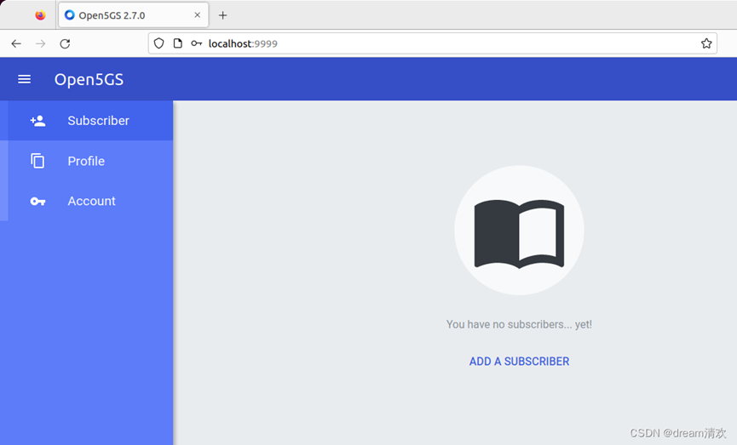

安装wireshark
sudo apt install wireshark-qt
sudo ap installt tshark
sudo chown root:root /usr/bin/dumpcap
sudo chown 4755 /usr/bin/dumpcap
sudo chgrp wireshark /usr/bin/dumpcap
sudo chmod 755 /usr/bin/dumpcap
sudo setcap cap_net_raw,cap_net_admin=eip /usr/bin/dumpcap

配置

基站配置
原本基站配置文件在srsRan_Project/configs目录下
在srsRan_Project/build/apps/gnb使用配置文件n1.yml

n1.yml
# This example configuration outlines how to configure the srsRAN Project gNB to create a single TDD cell
# transmitting in band 78, with 20 MHz bandwidth and 30 kHz sub-carrier-spacing. A USRP B200 is configured
# as the RF frontend using split 8. Note in this example an external clock source is not used, so the sync
# is not defined and the default is used.

cu_cp:
amf:
#addr: 127.0.1.100
#addr: 192.168.91.39
addr: 10.14.209.1 //改为本机配置ip地址
#port: 9090
#bind_addr: 192.168.91.39
bind_addr: 10.14.209.1 //改为本机配置ip地址
supported_tracking_areas:
- tac: 100
plmn_list:
- plmn: "00101"
tai_slice_support_list:
- sst: 1

ru_sdr:
device_driver: uhd
device_args: type=b200,num_recv_frames=64,num_send_frames=64
srate: 23.04
otw_format: sc12
tx_gain: 80
rx_gain: 40

cell_cfg:
dl_arfcn: 431300 #432270 step : 20
band: 1
channel_bandwidth_MHz: 10 # to 10
common_scs: 15 # to 30
plmn: "00101"
tac: 100
pci: 1

log:
filename: /tmp/gnb.log
all_level: debug

pcap:
mac_enable: false
mac_filename: /tmp/gnb_mac.pcap
ngap_enable: false
ngap_filename: /tmp/gnb_ngap.pcap

核心网配置
在终端中输入 ifconfig 命令并回车即可查看网络连接状态，记录下当前运行open5gs的主机ip地址与网网卡名称。
编辑/etc/open5gs目录下的的amf.yaml 、 smf.yaml、 upf.yaml、nrf.yaml ：
(MCC、MNC、TAC是否和基站对应上 这三个参数我使用的是001 01 100)

AMF
logger:
file:
path: /var/log/open5gs/amf.log
# level:info # fatal|error|warn|info(default)|debug|trace

global:
max:
ue: 1024 # The number ofUE can be increased depending on memory size.
# peer: 64
amf:
sbi:
server:
- address: 127.0.0.5
port: 7777
client:
# nrf:
# - uri: http://127.0.0.10:7777
scp:
- uri: http://127.0.0.200:7777
ngap:
server:
- address: 10.14.209.1//修改为本机网卡ip

metrics:
server:
- address: 127.0.0.5
port: 9090
guami:
- plmn_id:
mcc: 001//记得改mcc和mnc
mnc: 01
amf_id:
region: 2
set: 1
tai:
- plmn_id:
mcc: 001
mnc: 01
tac: 100//tac修改
plmn_support:
- plmn_id:
mcc: 001
mnc: 01
s_nssai:
- sst: 1//记得配ue的时候检查
security:
integrity_order : [ NIA2, NIA1, NIA0 ]
ciphering_order : [ NEA0, NEA1, NEA2 ]
network_name:
full: Open5GS
short: Next
amf_name: open5gs-amf0//amf名字，基站配置要改
time:
# t3502:
# value: 720 # 12 minutes * 60 = 720 seconds
t3512:
value: 540 # 9 minutes * 60= 540 seconds

SMF
logger:
file:
path: /var/log/open5gs/smf.log
# level:info # fatal|error|warn|info(default)|debug|trace

global:
max:
ue: 1024 # The number ofUE can be increased depending on memory size.
# peer: 64

smf:
sbi:
server:
- address: 127.0.0.4
port: 7777
client:
# nrf:
# - uri: http://127.0.0.10:7777
scp:
- uri: http://127.0.0.200:7777
pfcp:
server:
- address: 127.0.0.4
client:
upf:
- address: 10.129.97.232 //修改为本机网卡ip
gtpc:
server:
- address: 127.0.0.4
gtpu:
server:
- address: 127.0.0.4
metrics:
server:
- address: 127.0.0.4
port: 9090
session:
- subnet: 10.45.0.0/16
gateway: 10.45.0.1
- subnet: 2001:db8:cafe::/48
gateway: 2001:db8:cafe::1
dns:
- 8.8.8.8
- 8.8.4.4
- 2001:4860:4860::8888
- 2001:4860:4860::8844
mtu: 1400
# p-cscf:
# -127.0.0.1
# -::1
# ctf:
# enabled: auto # auto(default)|yes|no
freeDiameter: /etc/freeDiameter/smf.conf

UPF
logger:
file:
path: /var/log/open5gs/upf.log
# level:info # fatal|error|warn|info(default)|debug|trace

global:
max:
ue: 1024 # The number ofUE can be increased depending on memory size.
# peer: 64

upf:
pfcp:
server:
- address: 10.129.97.232//修改为本机网卡ip
client:
# smf: # UPF PFCP Client try to associate SMF PFCPServer
# - address: 127.0.0.4
gtpu:
server:
- address: 127.0.1.100//修改为127.0.1.100
# - address: 127.0.0.7
session:
- subnet: 10.45.0.0/16
gateway: 10.45.0.1
- subnet: 2001:db8:cafe::/48
gateway: 2001:db8:cafe::1
metrics:
server:
- address: 127.0.0.7
port: 9090

NRF
logger:
file:
path: /var/log/open5gs/nrf.log
# level:info # fatal|error|warn|info(default)|debug|trace

global:
max:
ue: 1024 # The number ofUE can be increased depending on memory size.
# peer: 64

nrf:
serving: # 5G roamingrequires PLMN in NRF
- plmn_id:
mcc: 001//记得改mcc和mnc
mnc: 01
sbi:
server:
- address: 127.0.0.10
port: 7777

UE信息添加
浏览器输入 localhost:9999进入WebUI界面
账号：admin
密码：1423
手动添加用户信息
##接入UE的apn设置为：internet
imsi：001010000000001
key：00112233445566778899aabbccddeeff
opc：000102030405060708090a0b0c0d0e0f
添加用户信息时,只用ipv4选择ipv4，要用ipv4和ipv6时选择ipv4v6，可给每张卡分配固定ip地址
电台：
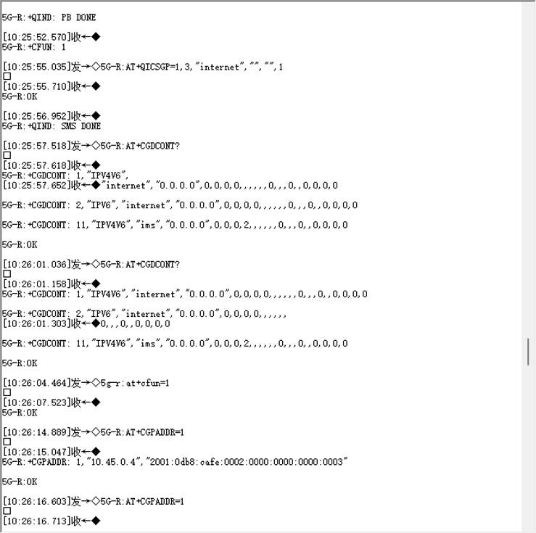

脚本

nat.sh
sudo sysctl -w net.ipv4.ip_forward=1
sudo sysctl -w net.ipv6.conf.all.forwarding=1
sudo iptables -t nat -A POSTROUTING -s 10.45.0.0/16 ! -o ogstun -j MASQUERADE
sudo ip6tables -t nat -A POSTROUTING -s 2001:db8:cafe::/48 ! -o ogstun -j MASQUERADE
#sudo iptables -t nat -A POSTROUTING -s 10.45.0.0/16 ! -o ogstun -j ACCEPT
#sudo ip6tables -t nat -A POSTROUTING -s 2001:db8:cafe::/48 ! -o ogstun -j ACCEPT
sudo ufw status
sudo ufw disable
sudo ufw status

capture_packet.sh
使用wireshark循环抓包，可配置循环抓包周期
#!/bin/bash

# 设置抓包的持续时间（单位秒）
CAPTURE_DURATION=$((3600*2))

# 设置保存抓包数据的目录
CAPTURE_DIR="/home/kk/networkData"

# 检查目录是否存在，如果不存在则创建
if [ ! -d "$CAPTURE_DIR" ]; then
mkdir -p "$CAPTURE_DIR"
fi

# 无限循环，每隔一小时执行一次抓包
while true; do
# 获取当前时间作为文件名
FILENAME=$(date +"%Y%m%d_%H%M%S")
CAPTURE_FILE="$CAPTURE_DIR/${FILENAME}_capture.pcap"

# 使用 sudo -u kk 来以 kk 用户的身份运行 tshark
sudo -u kk tshark -i any -a duration:$CAPTURE_DURATION -w "$CAPTURE_FILE"

# 等待一段时间，确保文件写入完成
sleep 10
done

deleteNetworkData.sh
自动删除抓包数据，使得抓包数据占用空间不会无限大，可配置抓包数据占用内存空间范围
#!/bin/bash

# 设置目录路径
DIR_PATH="/home/kk/networkData"

# 设置文件空间的限制大小（单位：MB）
LIMIT_SIZE=6000
TARGET_SIZE=3000

# 无限循环
while true; do
# 获取目录下所有文件的总大小（单位：KB）
TOTAL_SIZE=$(du -sm "$DIR_PATH" | awk '{print $1}')

# 检查总大小是否超过了限制大小
if [ "$TOTAL_SIZE" -gt "$LIMIT_SIZE" ]; then
echo "目录空间超过了限制大小，开始删除日期较久远的文件..."

# 获取目录下所有文件的路径，并按照修改时间排序（最旧的在前）
OLD_FILES=$(find "$DIR_PATH" -type f -printf '%T@ %p\n' | sort -n | awk '{print $2}')

# 删除日期较久远的文件，直到目录大小小于目标大小
for file in $OLD_FILES; do
echo "删除文件：$file"
rm -f "$file"
# 重新计算目录大小
TOTAL_SIZE=$(du -sk "$DIR_PATH" | awk '{print $1}')
# 如果目录大小小于目标大小，则退出循环
if [ "$TOTAL_SIZE" -le "$TARGET_SIZE" ]; then
echo "目录空间已小于目标大小，停止删除文件。"
break
fi
done
else
echo "目录空间未超过限制大小，无需删除文件。"
fi

# 暂停10秒
sleep 3600
done

rungnb.sh
运行基站，断开后自动再次执行
#!/bin/bash
# 改变路径
cd /home/kk/srsRAN_Project-main/build/apps/gnb
while true; do

./gnb -c n1.yml

if [ $? -ne 0 ];then
echo "restart1"
else
echo "restart2"
fi
sleep 5
done

runopen5gs.sh
运行核心网
#!/bin/bash
# 定义一个数组，包含所有要启动的 open5gs 服务
declare -a services=(
"open5gs-amfd.service"
"open5gs-hssd.service"
"open5gs-nssfd.service"
"open5gs-scpd.service"
"open5gs-smfd.service"
"open5gs-upfd.service"
"open5gs-ausfd.service"
"open5gs-mmed.service"
"open5gs-pcfd.service"
"open5gs-sgwcd.service"
"open5gs-udmd.service"
"open5gs-bsfd.service"
"open5gs-nrfd.service"
"open5gs-pcrfd.service"
"open5gs-sgwud.service"
"open5gs-udrd.service"
"open5gs-seppd.service"
"open5gs-webui.service"
)

# 遍历数组，启动每个服务
for service in "${services[@]}"; do
echo "Starting ${service}..."
sudo systemctl start "$service"
if [ $? -eq 0 ]; then
echo "${service} started successfully."
else
echo "Failed to start ${service}."
fi
done

echo "All Open5GS services have been attempted to start."

stopopen5gs.sh
关闭核心网
#!/bin/bash

# 定义一个数组，包含所有要停止的 open5gs 服务
declare -a services=(
"open5gs-amfd.service"
"open5gs-hssd.service"
"open5gs-nssfd.service"
"open5gs-scpd.service"
"open5gs-smfd.service"
"open5gs-upfd.service"
"open5gs-ausfd.service"
"open5gs-mmed.service"
"open5gs-pcfd.service"
"open5gs-sgwcd.service"
"open5gs-udmd.service"
"open5gs-bsfd.service"
"open5gs-nrfd.service"
"open5gs-pcrfd.service"
"open5gs-sgwud.service"
"open5gs-udrd.service"
"open5gs-seppd.service"
"open5gs-webui.service"
)

# 遍历数组，停止每个服务
for service in "${services[@]}"; do
echo "Stopping ${service}..."
sudo systemctl stop "$service"
if [ $? -eq 0 ]; then
echo "${service} stopped successfully."
else
echo "Failed to stop ${service}."
fi
done

echo "All Open5GS services have been attempted to stop."
整体系统使用和停止脚本

start.sh
开启仿真网络（包含基站+核心网+nat配置+抓包功能），此后需要重启网络再次执行本脚本即可
#!/bin/bash
pkill -9 -f "bash .*rungnb.sh"
pkill -9 -f "bash .*deleteNetworkData.sh"
pkill -9 -f "bash .*capture_packets.sh"
cd /home/kk
# 运行 stopopen5gs.sh 并检查是否成功
echo "Running stopopen5gs.sh..."
bash stopopen5gs.sh
if [ $? -ne 0 ]; then
echo "stopopen5gs.sh failed. Exiting..."
exit 1
fi
echo "stopopen5gs.sh executed successfully."

# 运行 nat.sh 并检查是否成功
echo "Running nat.sh..."
bash nat.sh
if [ $? -ne 0 ]; then
echo "nat.sh failed. Exiting..."
exit 1
fi
echo "nat.sh executed successfully."

# 运行 runopen5gs.sh 并检查是否成功
echo "Running runopen5gs.sh..."
bash runopen5gs.sh
if [ $? -ne 0 ]; then
echo "runopen5gs.sh failed. Exiting..."
exit 1
fi
echo "runopen5gs.sh executed successfully."

# 在新的 GNOME 终端窗口中运行 rungnb.sh
echo "Opening new GNOME terminal window to run rungnb.sh..."
gnome-terminal -- bash -c "bash rungnb.sh; exec bash"

# 在新的 GNOME 终端窗口中运行 capture_packets.sh
echo "Opening new GNOME terminal window to run capture_packets.sh..."
gnome-terminal -- bash -c "bash capture_packets.sh; exec bash"

# 在新的 GNOME 终端窗口中运行 deleteNetworkData.sh
echo "Opening new GNOME terminal window to run deleteNetworkData.sh..."
gnome-terminal -- bash -c "bash deleteNetworkData.sh; exec bash"

echo "All scripts executed successfully."

stop.sh
关闭仿真网络
#!/bin/bash
pkill -9 -f "bash .*rungnb.sh"
pkill -9 -f "bash .*deleteNetworkData.sh"
pkill -9 -f "bash .*capture_packets.sh"
cd /home/kk
# 运行 stopopen5gs.sh 并检查是否成功
echo "Running stopopen5gs.sh..."
bash stopopen5gs.sh
if [ $? -ne 0 ]; then
echo "stopopen5gs.sh failed. Exiting..."
exit 1
fi
echo "stopopen5gs.sh executed successfully."

使用

外部接口
首先用网线连接本系统机器和地面设备（本系统机器只有一个网口，后续连多台机器需要借助路由器）
连接后设置本机器和地面设备机器位于同一网段下，然后能够ping通说明连接无误 ，5G系统服务器开机后首先接网线到通号内网服务器上，然后配置本机和内网在一个网段下，要保证本机器使用的IP地址在内网中是空闲的， 配置完后通过ifconfig可以查到本机ip是否配置成功，可以查到这个网络接口名称，然后ping一下内网的服务器ip,能ping通就往下走。
一定要检查能不能ping通再往下进行！

系统启停
对所有可执行脚本都赋予可执行权限，各个脚本内的文件路径需要适当修改
随后执行start.sh脚本即可完成网络启动，启动后如图
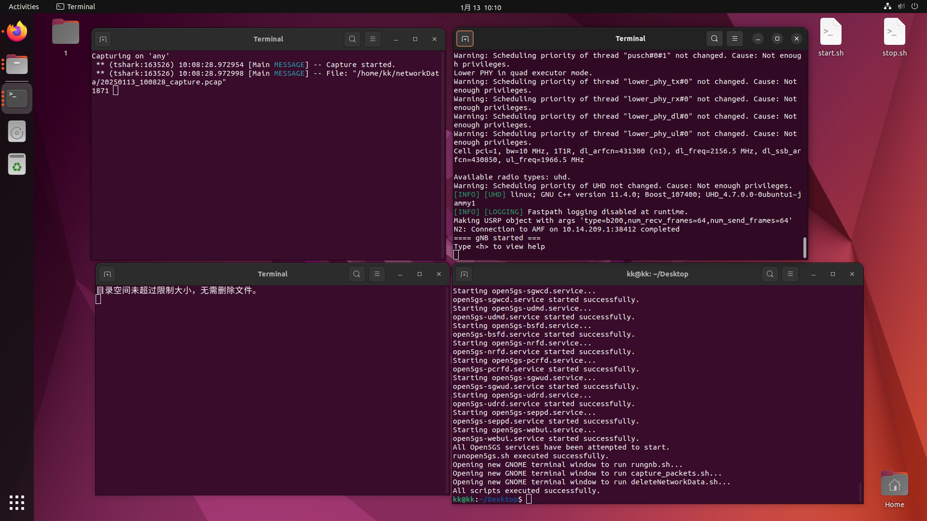
后续如果要关闭网络可执行stop.sh脚本，如果要重启网络则再次执行start.sh脚本

RBC侧电台IP识别功能
在nat.sh脚本打开第三第四行注释，同时关闭第五第六行注释
sudo sysctl -w net.ipv4.ip_forward=1
sudo sysctl -w net.ipv6.conf.all.forwarding=1
sudo iptables -t nat -A POSTROUTING -s 10.45.0.0/16 ! -o ogstun -j MASQUERADE
sudo ip6tables -t nat -A POSTROUTING -s 2001:db8:cafe::/48 ! -o ogstun -j MASQUERADE
#sudo iptables -t nat -A POSTROUTING -s 10.45.0.0/16 ! -o ogstun -j ACCEPT
#sudo ip6tables -t nat -A POSTROUTING -s 2001:db8:cafe::/48 ! -o ogstun -j ACCEPT
sudo ufw status
sudo ufw disable
sudo ufw status

修改后重启仿真网络电脑。此后，在RBC主机添加路由配置（需要添加永久路由，如果添加的是临时路由，那么在插拔网线后配置就会失效，需要重新配置）
在RBC主机上
永久添加：
sudo vi /etc/sysconfig/network-scripts/route-eth0
添加10.45.0.0/16 via 192.168.182.1
sudo systemctl restart network
ip route查看是否添加成功
临时添加：
sudo ip route add 10.45.0.0/16 via 10.14.209.1
ip route查看是否添加成功

